La Asociación Española de Ingenieros de Telecomunicación de Madrid reconoce a
Mateo Cámara, doctor en Inteligencia Artificial por la UPM y especialista en deep learning aplicado al procesamiento de señal, premiado en la categoría Inteligencia Artificial en la X Noche de las Telecomunicaciones de Madrid
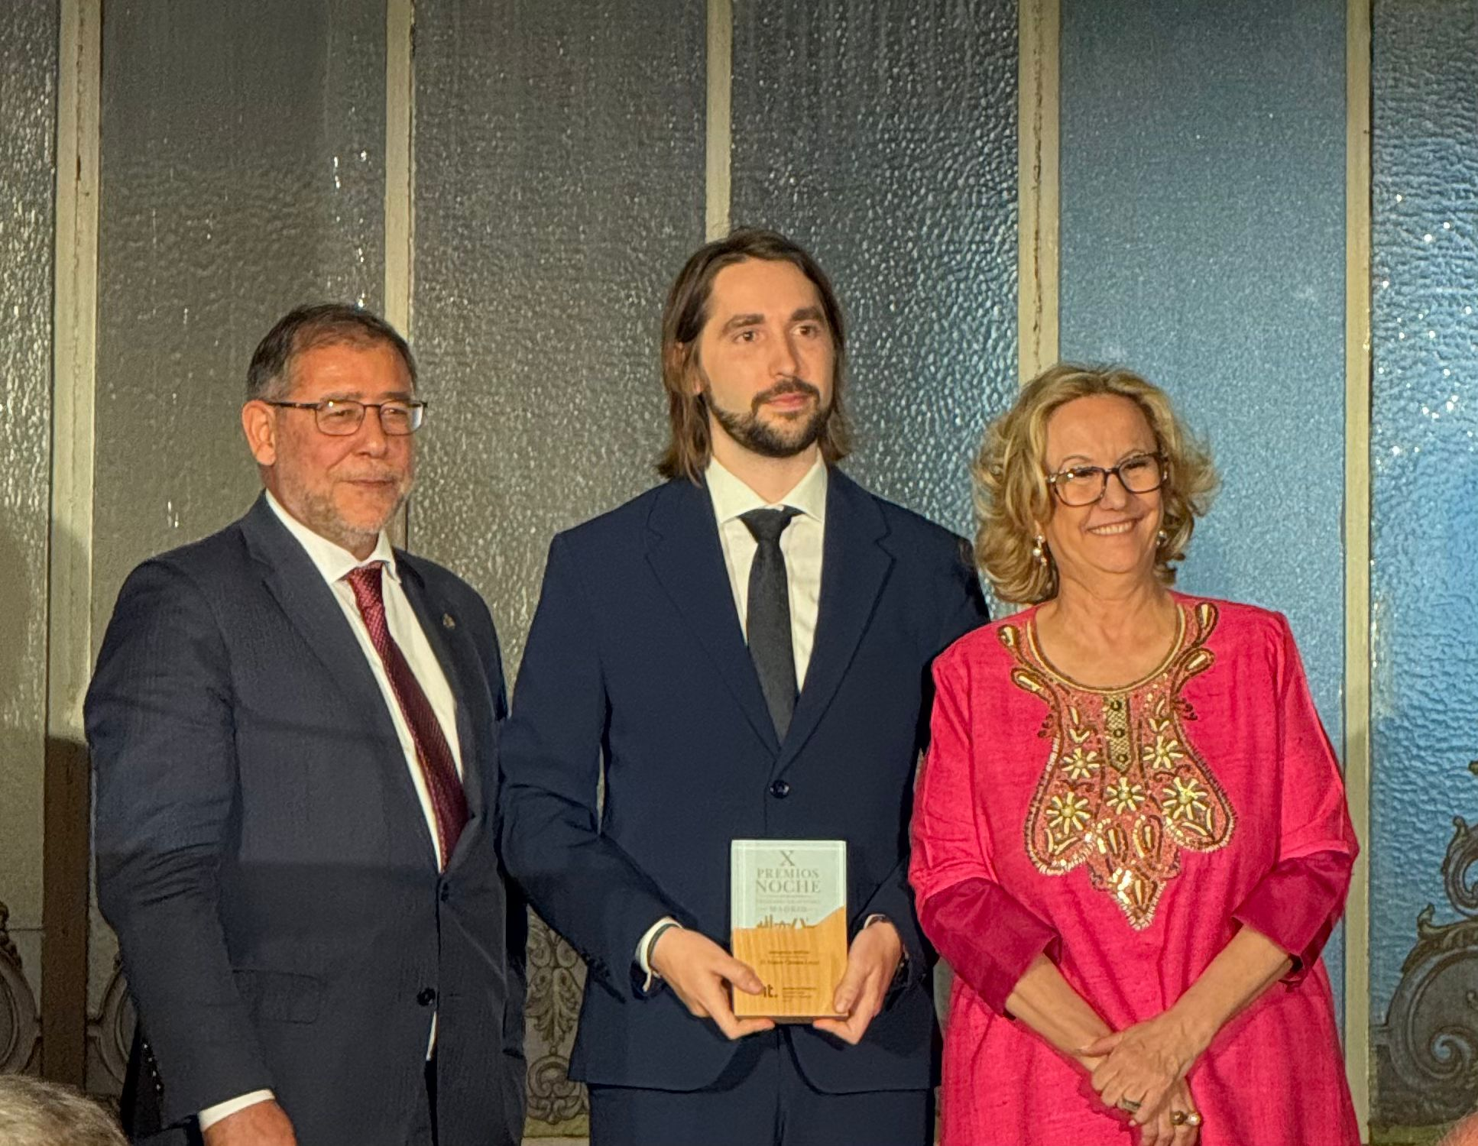
- La Asociación Española de Ingenieros de Telecomunicación de Madrid reconoce su trayectoria internacional en investigación, docencia y desarrollo tecnológico en el ámbito de la inteligencia artificial aplicada al audio, el habla y las señales complejas
- Además, se han concedido otros premios en las categorías de Geoestrategia y Soberanía Tecnológica, Tecnologías Cuánticas, Ciberseguridad, Tecnología Espacial y Defensa, Ingeniería Biomédica, Compromiso Social y Economía del Dato y Valor Digital
Madrid, 4 de mayo de 2026.– La X Noche de las Telecomunicaciones de Madrid, organizada por la Asociación Española de Ingenieros de Telecomunicación de Madrid (AEIT-Madrid) y celebrada el pasado 28 de abril, reunió a destacados profesionales, empresas e instituciones del sector TIC, consolidándose como un punto de encuentro de referencia para la innovación y la transformación digital.
En este marco, Mateo Cámara fue galardonado con el Premio en la categoría de Inteligencia Artificial, en reconocimiento a su contribución al desarrollo de modelos avanzados de inteligencia artificial aplicados al procesamiento de señales acústicas y audiovisuales. Su trabajo se centra en el desarrollo de modelos de aprendizaje profundo orientados al análisis de audio, habla y datos multimodales, con una destacada proyección tanto académica como aplicada.
Doctor en Inteligencia Artificial por la Universidad Politécnica de Madrid, desarrolla actualmente su labor como profesor ayudante en la misma institución, donde imparte asignaturas relacionadas con el procesado de señal audiovisual, procesos estocásticos y aprendizaje profundo aplicado a señales acústicas, combinando la base teórica con la aplicación práctica en colaboración con entidades como RTVE. Su trayectoria investigadora incluye una etapa como investigador posdoctoral en el Massachusetts Institute of Technology, en el Research Laboratory of Electronics, donde trabajó en modelos avanzados para el análisis del habla y sistemas de síntesis de voz. Durante su doctorado, centró su investigación en modelos generativos para la síntesis de audio y habla, explorando técnicas basadas en redes neuronales, inferencia bayesiana y arquitecturas como los Autoencoders Variacionales. En paralelo, es cofundador de la startup PickGeo, donde lideró el área de inteligencia artificial durante más de tres años, y ha realizado estancias internacionales como investigador invitado en la Queen Mary University of London, centradas en el estudio del tracto vocal y la síntesis del habla.
Con este reconocimiento, la AEIT-Madrid pone en valor no solo su excelencia investigadora y docente, sino también su capacidad para tender puentes entre la inteligencia artificial y la comunicación humana, con impacto directo en aplicaciones tecnológicas reales.
Sobre la Asociación Española de Ingenieros de Telecomunicación de Madrid (AEIT-Madrid)
La Delegación en Madrid de la Asociación Española de Ingenieros de Telecomunicación (AEIT-Madrid) nace en 2009 y representa alrededor del 40% de los asociados del total nacional, concentrando a más de 3.000 ingenieros de telecomunicación.
Con el fin de ser la asociación de referencia para todos los Ingenieros de Telecomunicación que desarrollan su actividad en la Comunidad de Madrid, AEIT-Madrid tiene entre sus líneas prioritarias de trabajo la de potenciar la relevancia socioeconómica de la Ingeniería de Telecomunicación y sus profesionales, mediante la intensificación de las relaciones con las empresas, instituciones y universidades de la Comunidad, así como el fomento de la incorporación y participación activa de sus asociados, especialmente de los más jóvenes, y la provisión de herramientas que faciliten su orientación y reciclaje profesional, para impulsar su reconocimiento en los ámbitos empresarial e institucional, así como en el mercado de trabajo.
Más información:
Carlota Ramos: comunicacion@aeitm.es
91 302 28 60

